Pöytästandaarin luovutussäännöt
1. Standaari numeroidaan. Numerojärjestys luetteloon.
2. Luovutetuista standaareista luettelo lippukirjan yhteyteen
3. Kaiverrus; saajan nimi ja luovutuspäivämäärä
4. Ensimmäiset standaarit; Oma yhdistys, Suomen Latu ry
ja Juankosken kaupunki
Luovutussäännöt:

5. Pitkäaikaiselle vähintään 3 (3) kautta toimineelle ja
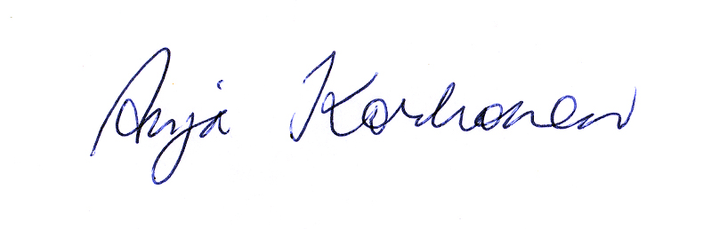
ansioituneelle puheenjohtajalle
6. Kunniajäsenelle
7. Muu peruste: Kirjallisesta ehdotuksesta järjestö- ja kou-
lutustoimikunta käsittelee ehdotuksen esitettäväksi yhdis-
tyksen johtokunnalle. Johtokunnan enemmistön päätök-
sellä luovutus (esim. yhdistyslahjana).
Juankoskella 17.1.2005
Anja Korhonen Olavi Rissanen
Puheenjohtaja Varapuheenjohtaja
Aino Pasanen
Sihteeri

